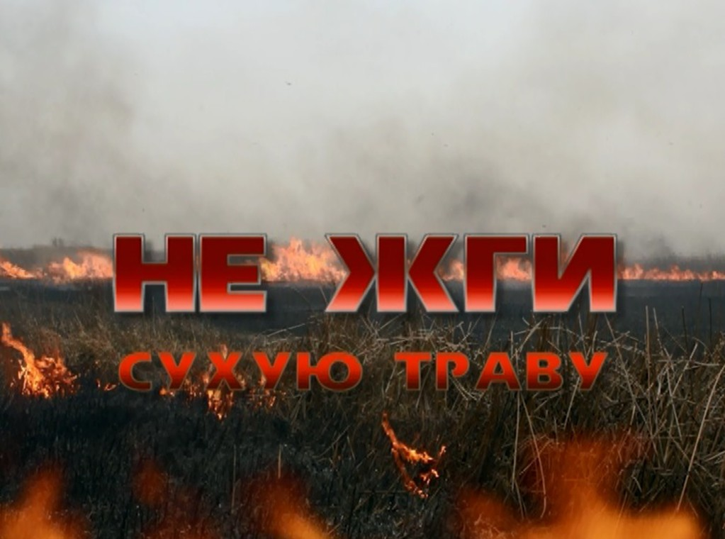  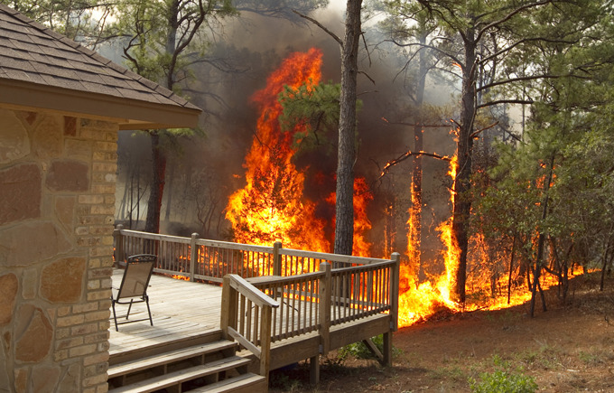 | ПАМЯТКА  о мерах пожарной безопасности в весенне-летний пожароопасный период  С наступлением пожароопасного периода, в целях обеспечения пожарной безопасности необходимо соблюдать правила противопожарного режима:  Выжигание сухой травянистой растительности на земельных участках (за исключением участков, находящихся на торфяных почвах) населенных пунктов, землях промышленности, энергетики, транспорта, связи, радиовещания, телевидения, информатики, землях для обеспечения космической деятельности, землях обороны, безопасности и землях иного специального назначения может производиться в безветренную погоду при условии, что:  а) участок для выжигания сухой травянистой растительности располагается на расстоянии не ближе 50 метров от ближайшего объекта;  б) территория вокруг участка для выжигания сухой травянистой растительности очищена в радиусе 25-30 метров от сухостойных деревьев, валежника, порубочных остатков, других горючих материалов и отделена противопожарной минерализованной полосой шириной не менее 1,4 метра;  в) на территории, включающей участок для выжигания сухой травянистой растительности, не действует особый противопожарный режим;  г) лица, участвующие в выжигании сухой травянистой растительности, обеспечены первичными средствами пожаротушения.  Принятие решения о проведении выжигания сухой травянистой растительности и определение лиц, ответственных за выжигание, осуществляется руководителем организации.  В период пожароопасного сезона сжигание мусора разрешается производить только при отсутствии пожарной опасности в лесу по условиям погоды и под контролем ответственных лиц.  Запрещается выжигание хвороста, лесной подстилки, сухой травы и других лесных горючих материалов на земельных участках, непосредственно примыкающих к лесам, защитным и лесным насаждениям и не отделенных противопожарной минерализованной полосой шириной не менее 0,5 метра.  При обнаружении пожара или признаков горения необходимо немедленно сообщить об этом по телефону 01, 101 или 112 в пожарную охрану (при этом необходимо назвать адрес, место возникновения пожара, сообщить свою фамилию).  Будьте осторожны с огнем!  Помните, что от выжигания сухой травянистой растительности могут пострадать жилые дома!  Главное управление МЧС России по Рязанской области «телефон доверия» 8 (4912) 21-63-04  Рязанское областное отделение ВДПО 8 (4912) 46-50-10  Частное учреждение «ДПК города Рязани»: 8 (4912) 46-50-10  Е-mail: vdpo.ryazan@mail.ru

